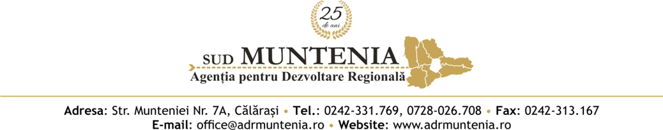

Anexa 7

Invitație de participare

- Agenția pentru Dezvoltare Regională Sud Muntenia, organizație neguvernamentală de utilitate publică, ce funcționează în temeiul Legii 315/2004 privind dezvoltarea regională în România, în calitate de Autoritate Contractantă, vă invită să participați la procedura de achiziție cu titlu: ”Achizitie servicii organizare evenimente Kick off meeting și Prima întâlnire a Steering Committee – 22-23 aprilie 2024, Sinaia”
- Descrierea obiectului achiziției și a cantităților necesare – se regăsesc în Caietul de sarcini, atașat prezentei invitații).
- Modalitatea aplicată pentru atribuirea achiziției publice: achiziție directă.
- Sursa de finanțare a achiziției ce urmează să fie atribuită: Proiect Danube4Seecosystem, finanțat din Programul pentru Regiunea Dunării 2021-2027.
- Ofertanții interesați de procedura de achiziție vor transmite oferta la adresa de e-mail achizitii@adrmuntenia.ro.
- Limba de redactare a ofertei: română.
- Perioada de valabilitate a ofertelor: minim 30 zile față de data limită de depunere a ofertelor.
- Prețul va fi exprimat ferm, în lei, fiind evidențiată forma fără TVA.
- Valoare estimată: 12.379,33 lei fără TVA/13.577,50 lei TVA inclus .
- Nu se acceptă actualizarea prețului contractului și nu se acceptă oferte alternative.
- Criteriul care va fi utilizat pentru atribuirea contractului: prețul cel mai scăzut.
- Data limită pentru transmiterea acesteia prin e-mail la adresa achizitii@adrmuntenia.ro este: 21.03.2024, ora 12:00.
- În cazul în care sunt primite oferte cu prețuri identice, Autoritatea Contractantă va solicita o negociere a prețului oferit.
- Informații suplimentare se pot obține de la Autoritatea Contractantă: ADR Sud Muntenia, Călărași, cod poștal 910164, str. Munteniei nr.7A, telefon: 0242-331-769, fax: 0242-313-167, e-mail: achizitii@adrmuntenia.ro, în atenția Serviciului Achiziții Publice și Asistență Tehnică.

